2008级大学物理（I）期末试卷A卷答案及评分标准
考试日期：2009年7月6日
一、选择题(每题3分)
B，B，A，B，E，D，E，C，B，B

二、填空题(每题3分)
11. 2
12. 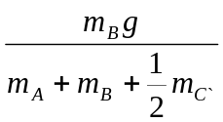
13. 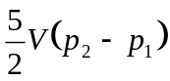
14. 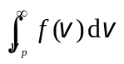
15. 25%

16. 0

17. 5 J

18. 3.0

19. 13.9
20. 

三、计算题(每题10分)

21．解：(1) 设摆球与细杆碰撞时速度为v ₀，碰后细杆角速度为ω，系统角动量守恒得： Jω = mv₀l 2分

由于是弹性碰撞，所以单摆的动能变为细杆的转动动能
 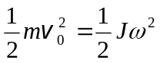 2分
代入J＝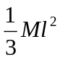，由上述两式可得 M＝3m 2分
(2) 由机械能守恒式
 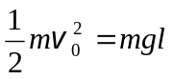及 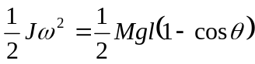 2分
并利用(1) 中所求得的关系可得 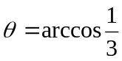 2分
22．解：设c状态的体积为V₂，则由于a，c两状态的温度相同，p₁V₁= p₁V₂ /4
故 V₂ = 4 V₁ 2分
循环过程 ΔE = 0 , Q =A ．
而在a→b等体过程中功 A₁= 0．
在b→c等压过程中功
A₂ =p₁(V₂－V₁) /4 = p₁(4V₁－V₁)/4=3 p₁V₁/4 2分
在c→a等温过程中功
A₃ =p₁ V₁ ln (V₂/V₁) = −p₁V₁ln 4 2分
∴ A =A₁ +A₂ +A₃ =[(3/4)－ln4] p₁V₁ 2分
Q =A=[(3/4)－ln4] p₁V₁ 2分

23．解：入射波在x = 0处引起的振动方程为 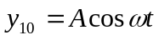，由于反射端为固定端,
∴反射波在 x = 0处的振动方程为
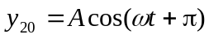 或 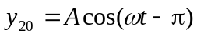 2分
∴反射波为 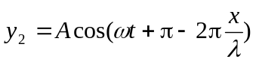
或 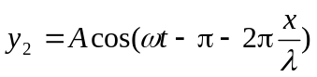 4分
驻波表达式为 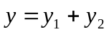 2分
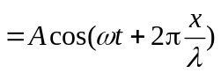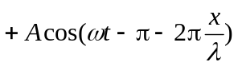
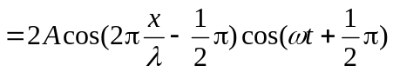 2
或 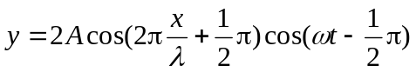

24．解：第四条明条纹满足以下两式：
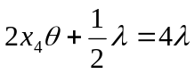，即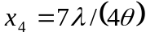 2分
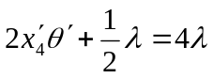，即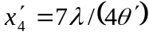 1分
第4级明条纹的位移值为
Δx =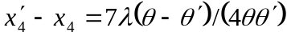 2分
(也可以直接用条纹间距的公式算，考虑到第四明纹离棱边的距离等于3.5 个明纹间距．)

25．解：(1) 由光栅衍射主极大公式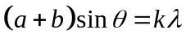 1分
得
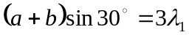
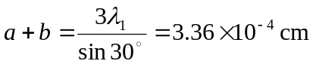 2分
(2) 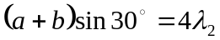
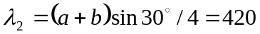nm 2分

